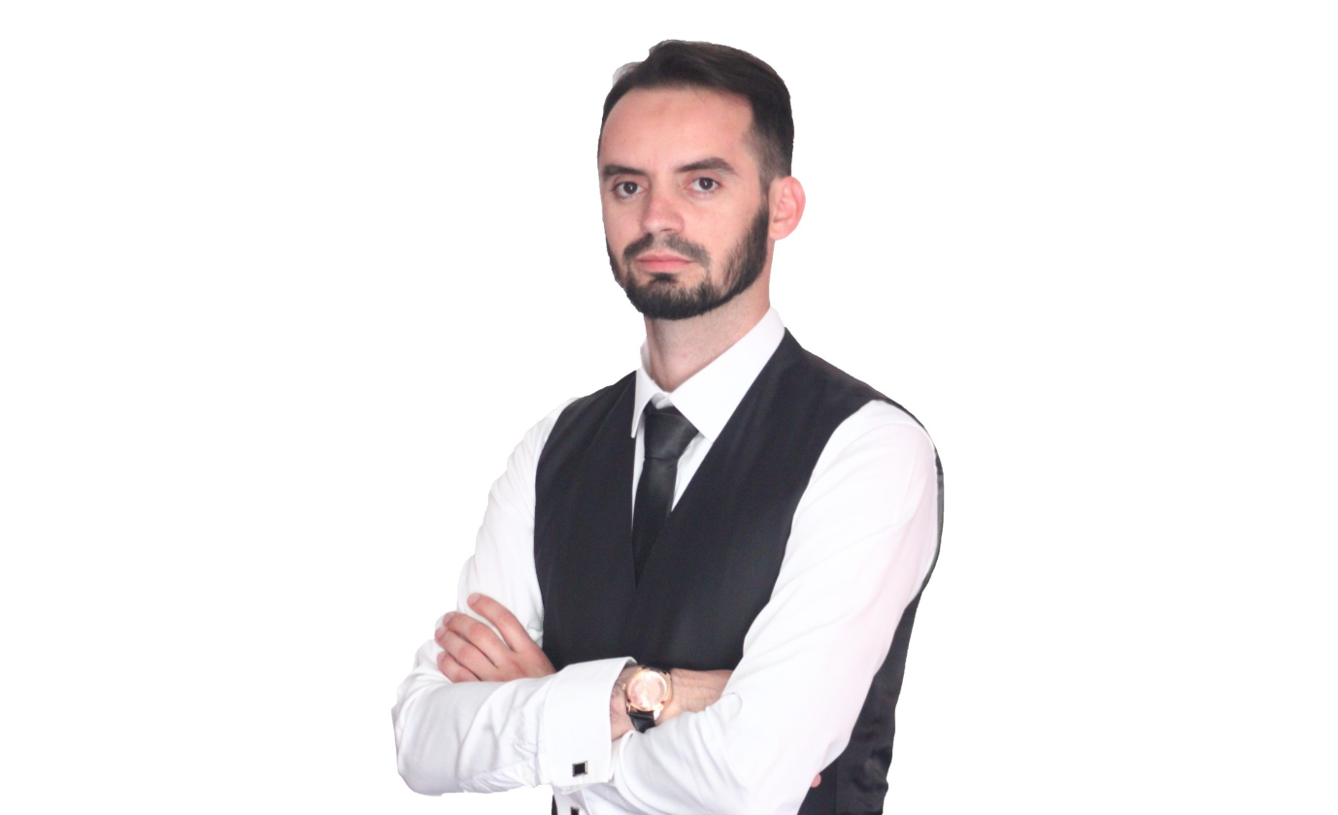

**"Ju myslimanët, shkoni në Turqi"! Shprehje serbe, që sot përdorët nga shqiptarët!**

**Sali Kabashi - Historian**

Dikurë e përdorur nga serbët kundër shqiptarëve, sot përdoret nga "shqiptarët laik" kundër shqiptarëve mysliman!

E dimë që gjatë Historisë tonë, kemi pasur lëvizje të popullit tonë nga Shqipëria, Kosova e Maqedonia, për në vende të ndryshme, si në Itali, Amerikë dhe më e theksuara është në Turqi, ku kemi largimin e me së 3 milion shqiptarëve! Kjo ka ndodhë në periudha dhe rrethana të ndryshme, si dhe me motive të ndryshme. Më e afërta është largimi i shqiptarëve për në Turqi në shekullin e fundit, ku shënon edhe fundin e këtyre dëbimeve shumë të dhimbshme.  
Arsyet ishin të ndryshme dhe të shumta, por më kryesoret ishin kushtet e jetesës dhe represioni nga pushtuesi serb.

Serbia me çdo kusht i dëshironte trojet shqiptare të boshatisura, qoftë edhe me forcë, dëshironte ta arrinte qëllimin, gjë që e dëshmoj edhe në Luftën e fundit në Kosovë (1998-1999), ku dëboj rreth 1 milion qytetarë! Por para kësaj, ishin vitet kur masovikisht shqiptarët u dëbuan kryesisht nga Kosova e Maqedonia dhe një nga shprehjet apo "sloganet" e serbëve që e përdornin për dëbimin e shqiptarëve nga trojet e tyre, ishte: **"Ju jeni mysliman dhe duhet të shkoni në Turqi, sepse tani ne e kemi pushtetin dhe këtu tashmë sundon kryqi”**, me këtë shprehje serbët arritën që shumë shqiptarëve të ua ndërrojnë mendjen dhe ti detyrojnë të shkojnë në Turqi! Ajo që bie në sy është se e njëjta shprehje, sot përdorët kundër shqiptarëve mysliman, nga "shqiptarët laik", ani pse në rrethana dhe kohë të ndryshme nga ajo që cekem më lart, por ngjashmëria është prezentë dhe vija e vetme dalluese ndërmjet serbëve që e thoshin dhe "shqiptarëve laik" që e thonë sot, është gjuha!  
Pra, sot kemi shqiptarë të cilët me shumë dëshirë, secilin që është mysliman praktikues, do ta dëbonin nga Kosova në drejtim të Turqisë, me arsyen pse janë mysliman! Kjo është gjë shumë e ulët nga këta "të moderuar", sepse kjo nuk i shërben askujt tjetër përveç Serbisë, zaten edhe ajo do të donte që Kosova të boshatiset nga myslimanët, sepse e përbëjnë 97% të popullsisë së saj dhe kështu do i hapej rruga e kolonizimit të vendit tonë me kolon serb! Athua, do e dëshironin këtë "shqiptarët laik"? Këtë nuk mund ta di, por një e di sigurtë, se as serbëve dhe as "shqiptarëve laik", nuk do u plotësohet kjo dëshirë, sepse Atdheu ynë është Kosova dhe do të jetë deri sa të ekzistoj Bota.